**DALIA FINEK BREZARIĆ (LIKOVNA KULTURA) – *Radionica izrade šivanih punjenih ukrasa od filca***

U učionici likovne kulture na projektnom danu održala se radionica šivanja filcanih ukrasa. Na prvoj radionici sudjelovalo je 13 učenika, 6 učenika šestih razreda i 6 učenika osmih razreda. Na drugoj radionici sudjelovalo je 16 učenika, 10 učenika šestih razreda i 6 učenika osmih razreda. Radionice su uspješno izvedene te je većina učenika svladala osnove ručnog šivanja marljivo vježbajući strpljenje, preciznost i upornost. Provodili su konac kroz iglu, šivali filcane oblike zajedno te ih punili vatom. Izradili su kreativne ukrase za bor.

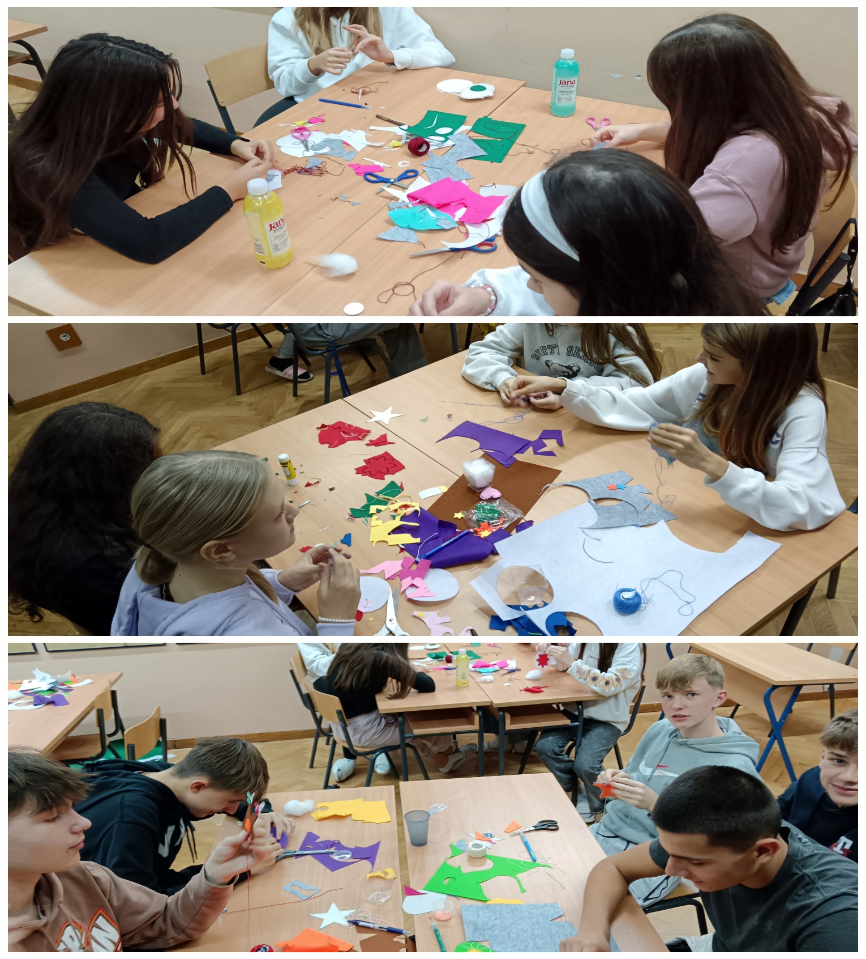

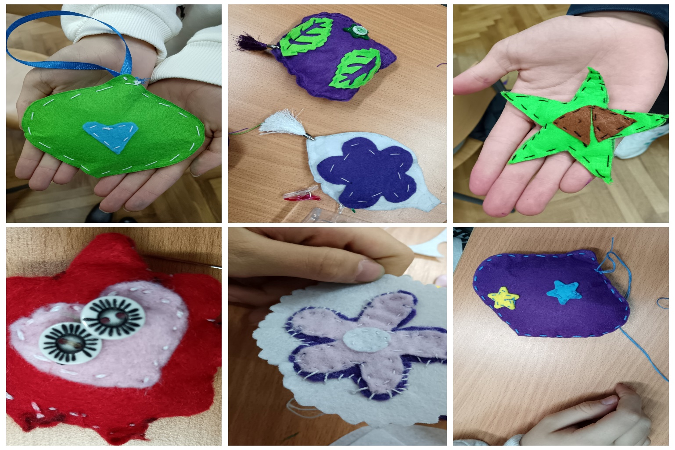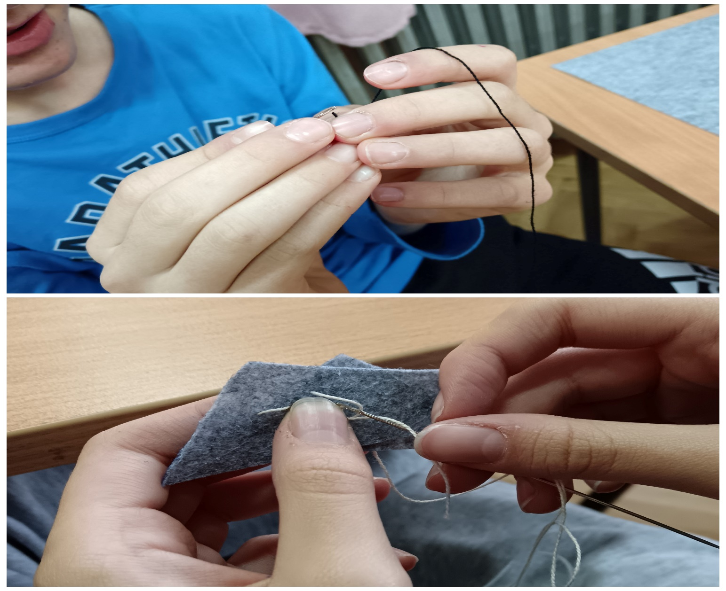

Slika na kojoj se prikazuje odijevanje, stol, djevojka, osoba

Opis je automatski generiran